ACTIVIDAD: EXPERIMENTANDO CON LA LEY DE BOYLE
Propósito: Observar qué sucede con el volumen del gas a medida que aumenta la presión.
La pregunta que se investigará en este experimento es:
¿Qué sucederá con el volumen del aire al interior de una jeringa si aumenta su presión?
Antes de realizar el experimento y con sus conocimientos sobre cómo se mueven las partículas, escriba una hipótesis sobre lo que usted cree que sucederá.
Hipótesis

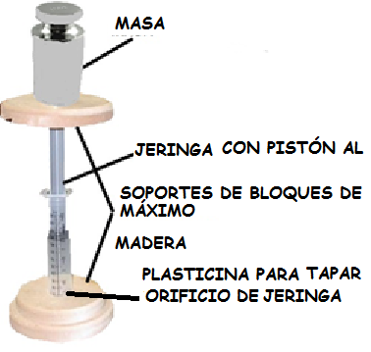
Procedimiento:
- Con la ayuda de un adulto realice unas pequeñas perforaciones en cada bloque de madera de tal manera que los extremos de la jeringa calcen lo más apretadamente posible.
- Tire la jeringa al máximo para llenarla de aire
- Tape con bastante plasticina el extremo de la jeringa donde se ubica normalmente la aguja
- Posicione la jeringa en los soportes de madera como se muestra en la imagen
- Coloque la primera masa de 50 gramos
- Observe qué sucede con el nivel del volumen del aire al interior de la jeringa. Registre sus resultados.
- Agregue una segunda masa de 50 gramos y repita el paso 6
- Continúe agregando masas hasta completar con todas las masas
Reconocimiento de variables:
¿Qué cambió?

¿Qué se mantuvo constante?

¿Qué se observó y midió?

Registros y preguntas:
- Registre sus resultados en una tabla de datos.
- Construya un gráfico de línea con los resultados obtenidos.
- Explique, usando sus conocimientos sobre el movimiento de las partículas, qué sucede cuando aumenta la masa sobre de la jeringa. Dibuje lo que sucede para complementar su respuesta. .
- ¿Qué relación tiene la masa con la presión?
- Boyle determinó que la relación presión volumen era directamente proporcional. Investigue cuál es la línea de gráfico que Boyle obtuvo y compárelo con sus resultados ¿son similares?
Conclusión
Revise su hipótesis inicial y determine si sus resultados la apoyan. Escriba esto a modo de conclusión agregando brevemente alguna evaluación sobre el experimento realizado (problemas encontrados, mejoras posibles, etc.

Elaborado por Carmen Salazar

